Comment utiliser l’application ?

## Fonctionnement de l'interface

L'interface se veut simple et est organisé en trois parties :

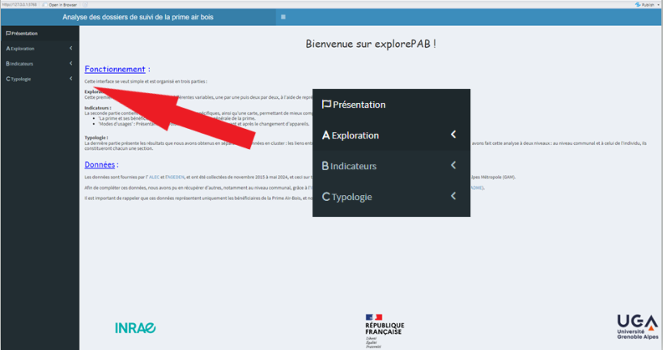

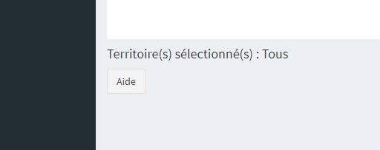

### Exploration :

Cette première partie permet d'explorer les différentes variables, une par une puis deux par deux, à l'aide de représentations graphiques adaptées. Aussi, il y a une couleur différente pour chaque territoire que vous représentez :

- Gris si vous sélectionnez tous les territoires.

- Vert pour le Pays Voironnais (CAPV)

- Bleu pour Grenoble Alpes Métropole (GAM)

- Rouge pour le Grésivaudan (CCLG)

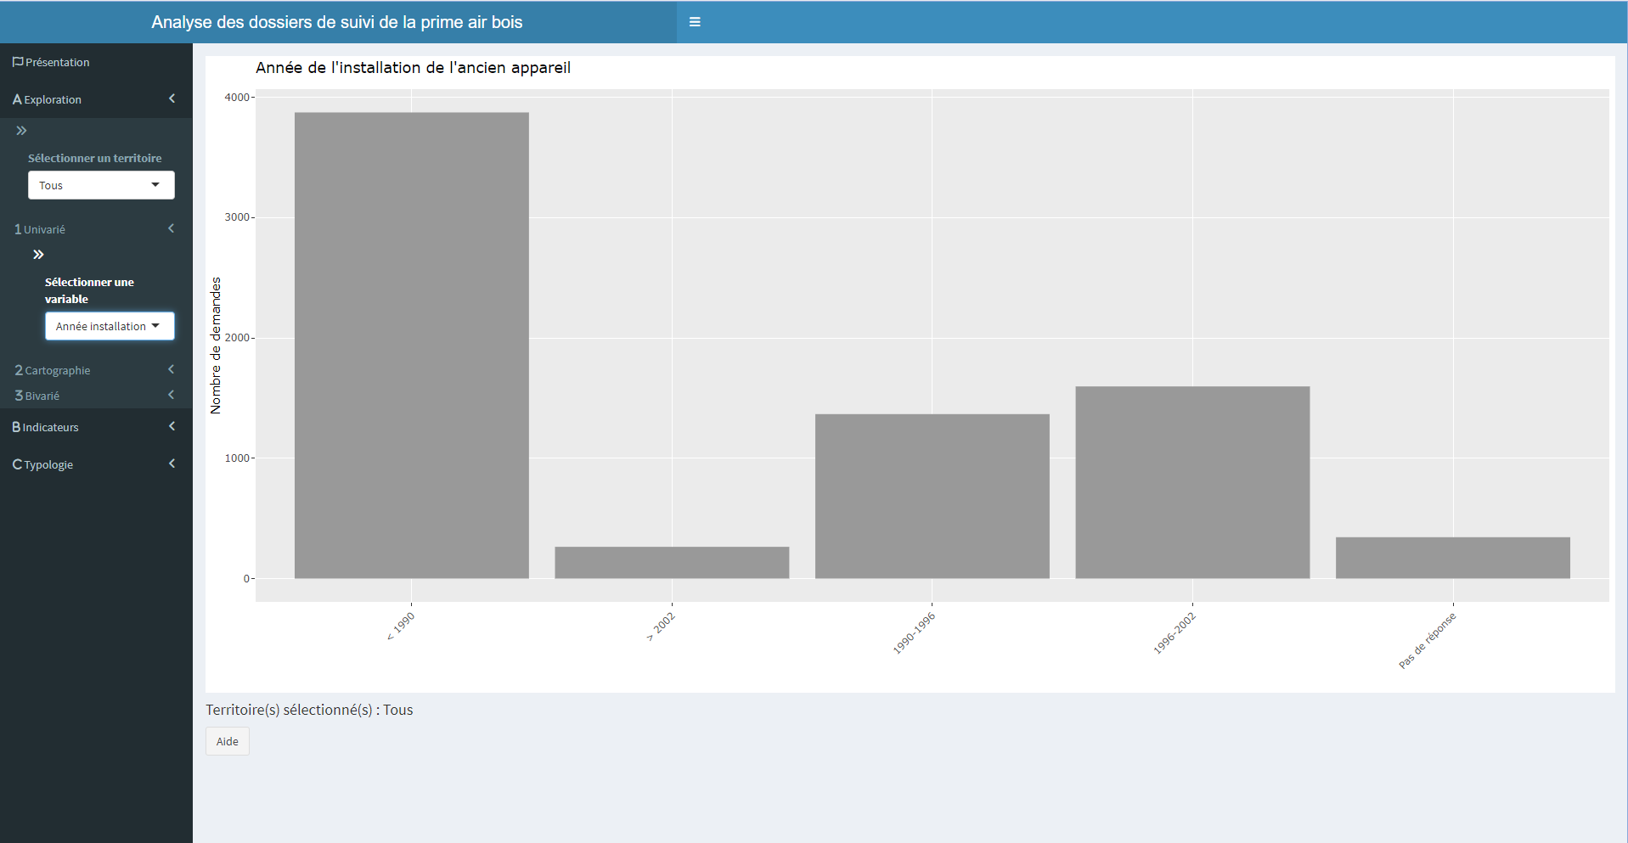

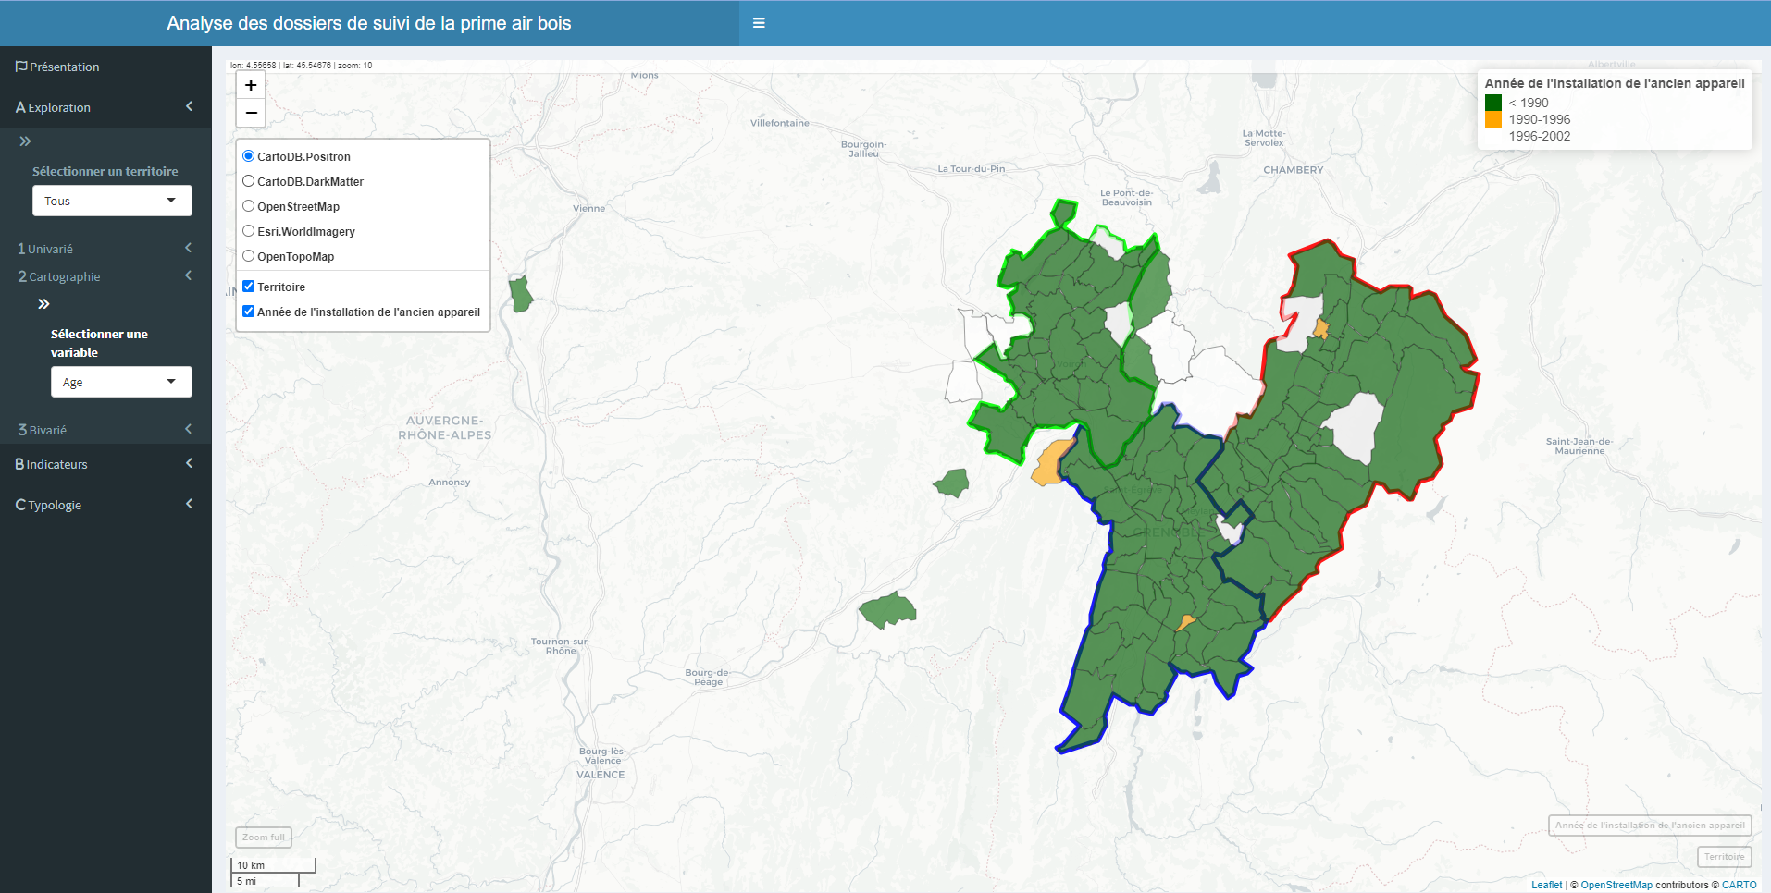

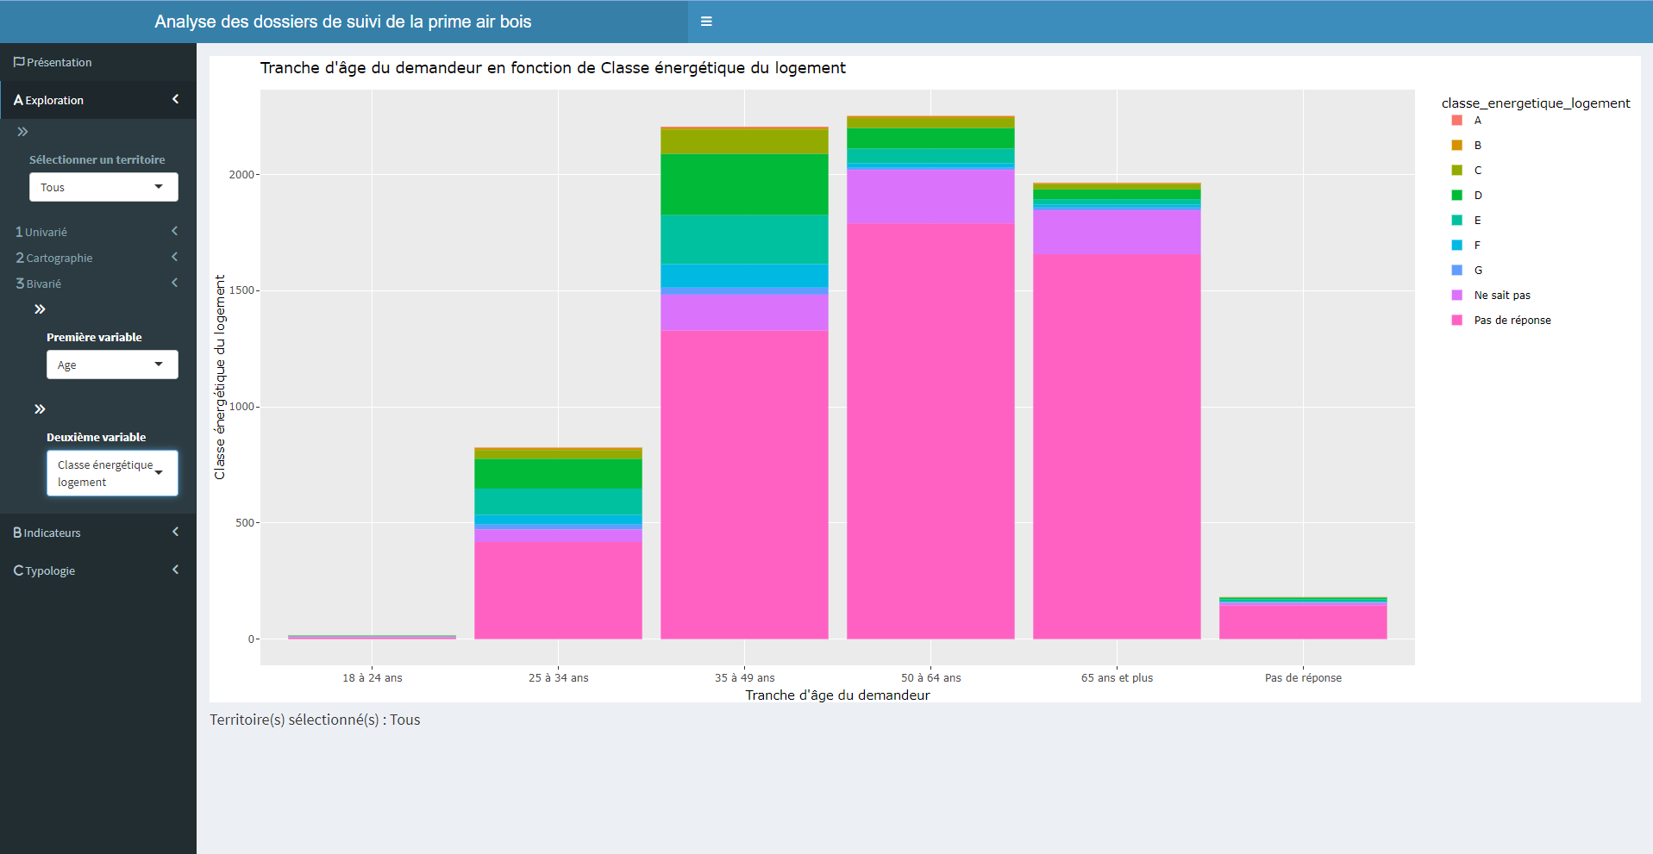

### Indicateurs :

La seconde partie contient une sélection de graphiques spécifiques, ainsi qu'une carte, permettant de mieux comprendre les données. Elle est divisée en deux sections:

- "La prime et ses bénéficiaires" : présentant la distribution générale de la prime;

- "Modes d'usages" : Présentant les évolutions de comportement avant et après le changement d'appareils.

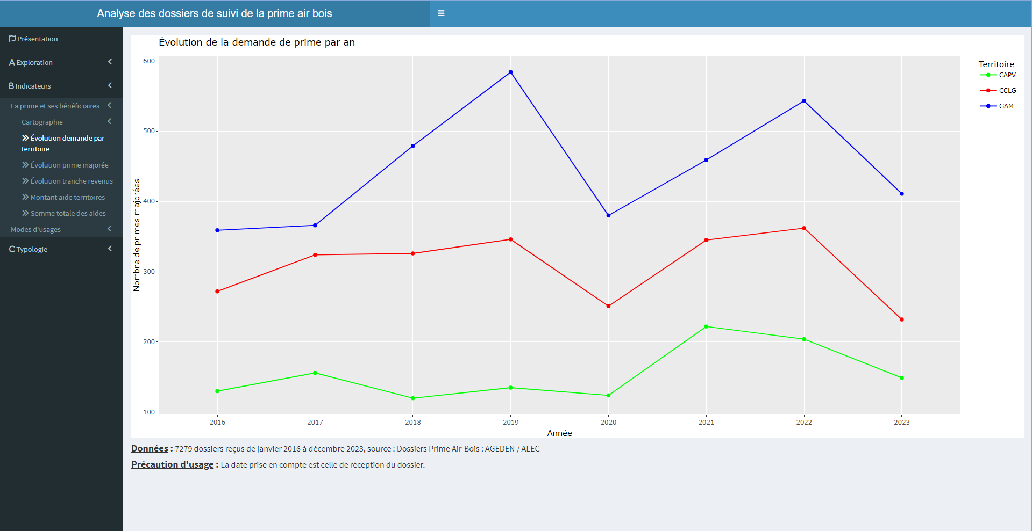

### Typologies :

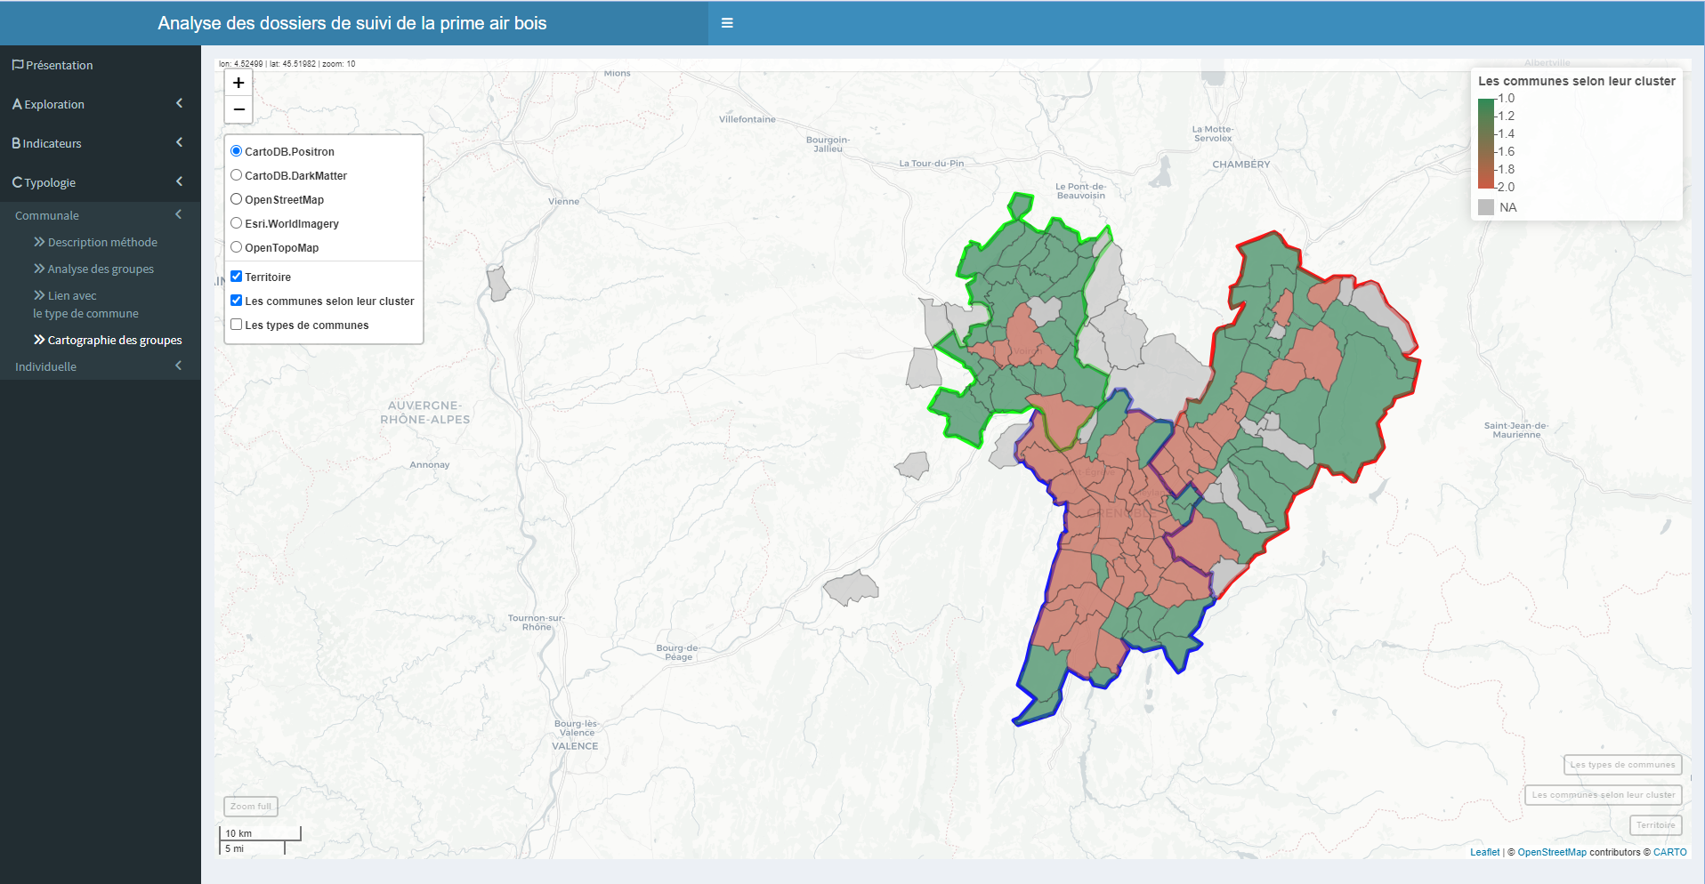

La dernière partie présente les résultats que nous avons obtenus en séparant les données en cluster : les liens entre les groupes et les variables, et la répartition géographique des groupes. Nous avons fait cette analyse à deux niveaux : au niveau communal et à celui de l'individu, ils constitueront chacun une section.

